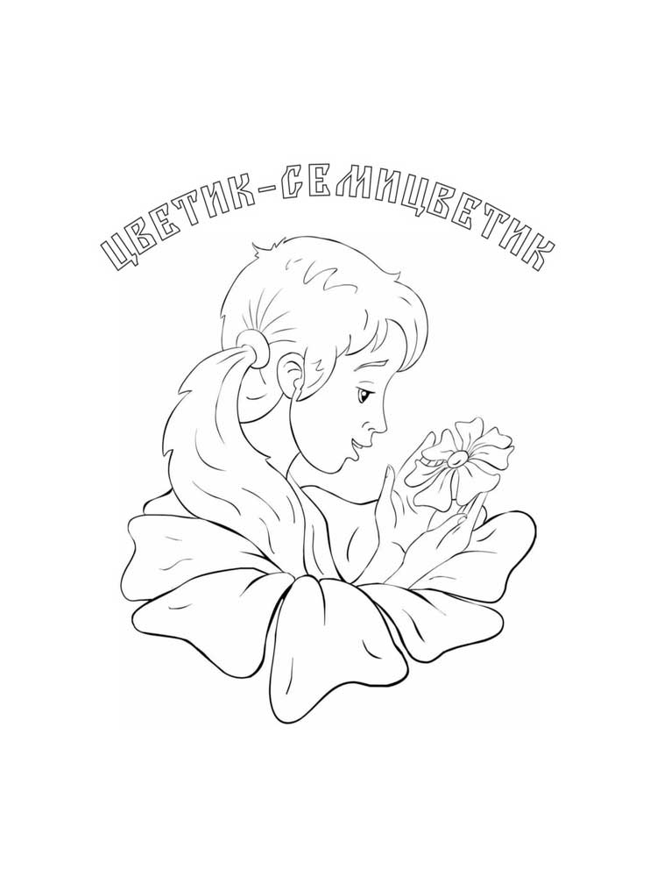

**Сценарий праздника 8 марта “ЦВЕТИК-СЕМИЦВЕТИК» в средней группе**

**Под музыку дети входят в группу и садятся**

**Ведущая**.

Вот опять наступила весна,

Снова праздник она принесла,

Праздник радостный, светлый и нежный,

Праздник всех дорогих наших женщин!

Чтоб сегодня вы все улыбались,

Ваши дети для вас постарались.

Поздравления наши примите,

Выступленье детей посмотрите!

**Песня «Ручейки весенние»**

*Звучит музыка,  влетает Карлсон*

**Ведущий**: Что это, ребята?! Кто это к нам спешит?

**Карлсон:** Здравствуйте, ребята! Привет девочки! Салют мальчики! Всем, всем добрый день! О, Мадам! Простите, но я был вынужден совершить незапланированную посадку. Разрешите представиться (кланяется и целует руку ведущей)

Я - Карлсон, лучший в мире летун и, (смущаясь) мужчина в самом расцвете сил,  
Самый веселый на свете,   
Поэтому нравлюсь я взрослым и детям.   
Я самый красивый, воспитанный,   
Умный и в меру упитанный!

**Ведущая**

Здравствуй, дорогой Карлсон! Давненько ты не был у нас в гостях.

**Карлсон**: Дела, знаете ли. Сколько домов я облетел, со сколькими малышами перезнакомился! А сколько разных сладостей съел!

**Ведущая.**Да, Карлсон! Ты всё такой же непоседа и сладкоежка! Но мы с ребятами тебе рады! Правда, ребята?!

**Карлсон**. Я пришел на праздник к вам, а угощения будут?

**Ведущая.**

Милый Карлсон, ты не исправим

У нас сегодня очень добрый, нежный праздник.

Отгадай какой?

**Ведущая:**

Почему, почему? Солнце ярко светит?

**Карлсон**:

Потому что Карлсон лучше всех на свете.

**Ведущая:**

Почему, почему птицы распевают?

**Карлсон:**

Потому что Карлсона в гости приглашают

**Ведущая:**

Почему, почему дети веселятся?

**Карлсон**:

Потому что Карлсона дети не боятся. Я прав?

**Дети**. Да!

**Карлсон.**   
А знаете, что я сейчас проживаю на крыше вашего детского сада и, однажды. Пролетая мимо окошка, увидел, что дети готовятся к какому-то празднику. Только что за праздник?! Я не понял!  
**Ведущий:** Ребята, что за праздник мы отмечаем?  
**Дети:** 8 марта!  
**Карлсон:** Ух, ты! А что же это такое? 8 марта?!  
**Ведущая.**Дети, давайте расскажем Карлсону, что такое 8 Марта**.**А ты, Карлсон, внимательно слушай!

**Ведущая.**В марте есть такой денек

С цифрой, словно кренделек.

Все у нас ребята знают цифра что обозначает.

И ответят хором нам

**Все.** Это праздник бабушек и мам!

**1 ребенок:**

Много мам на белом свете. **Егор Е.**

Всей душой их любят дети.

Только мама есть одна,

Всех дороже мне она.

Кто она? Отвечу я:

Это мамочка моя!

**2 ребенок:**

Наш детский сад поздравить рад **Лиза Ф.**

Всех мам на всей планете.

Спасибо мамам говорят

И взрослые и дети

**3 ребёнок** До чего красивы мамы **Вадим Р.**

В этот солнечный денёк!

Пусть они гордятся нами

Мама, здесь я, твой сынок!

**4 ребёнок: Настя**

Тут и я, твоя дочурка,

Посмотри, как подросла,

А ещё совсем недавно

Крошкой маленькой была.

**5 ребёнок:**

Здесь я, бабушка родная, **Дарина**

Полюбуйся на меня!

Любишь ты меня, я знаю,

Драгоценная моя!

**6 ребенок**

Солнышко сияет, птички в небесах,  
Ласковое солнце в маминых глазах.  
Маму я поздравлю с праздником весны,  
Подарю улыбку, яркие цветы!  
**Ведущий**

Мы для вас родных, любимых

Песню лучшую споём

Пожелаем дней счастливых,

Поздравляем с Женским днём!

**Песня « Мама родная»**

**Ведущий:** Ну, теперь, Карлсон ты понял, что такое 8 марта?!  
**Карлсон:** Да! Я понял, почему дети так громко пели каждый день. Это они репетировали! Чтобы на празднике их мамочки, бабули, сестрёнки улыбались и были довольны.

Я тоже всех мам, девчонок, бабушек

Сегодня поздравляю,

И жизни долгой радостной

Я от души желаю!

А в качестве подарка примите от меня

**Цветок** волшебный сказочный

В честь праздничного дня!

**Вед** Спасибо за подарок!

Но почему **цветок волшебный**?

Милый Карлсон, расскажи!

Что же нам с ним делать нужно,

Поскорее покажи!

**Карлсон:** Мой **цветок такой чудесный**.

Необычный, интересный! Поздравительный.

Лепестки вы отрывайте и заданья выполняйте.

А заданья это ваши поздравленья и ваши выступленья..

Веселитесь, не скучайте

Да меня не забывайте! До свидания!

**Вед.** Ну что ж, ребята, испытаем чудесный **цветок**? Какой лепесток сорвём первым?

Первый полетел листок

Через запад на восток

Ну-ка, вместе, ну- кА дружно заиграем веселей

Музыкой, своим задором позабавим всех гостей.

**Оркестр «Песенка-чудесенка»**

Ведущий: Лист второй мы отрываем поиграть вас приглашаем

**Игра**

**Ведущий:** Третий лист мы отрываем

          И секрет вам открываем

Нам на месте не сидится

Любим очень мы трудиться

**Ребенок:**

Уберу и подмету Лера Ж.

Чисто и опрятно

Мама любит чистоту

Будет ей приятно.

**Ребенок:**

Я цветочек поливал, Женя

Мой цветочек подрастал,

К празднику зацвел он ярко

Маме лучше нет подарка.

**Ребенок:**

Мама, сядь и отдохни ЕгорЗ.

Пол я вымыл – посмотри.

Заправляю сам кровать

Ты не будешь уставать!

**Ребенок:**

Вытру пыль сама я, Полина

Простирну платочки,

Будет рада мама –

Повзрослела дочка!

**Ребенок: Лиза К.**

Я сегодня и всегда

Маме помогаю,

Все игрушки поиграв

Быстро убираю.

**Ведущий:**

Да, ваши ребята – замечательные помощники: ловкие, умелые и заботливые. Вот и сейчас им не сидится, хотят помочь вам, дорогие мамы! Таец наш запоминайте и за нами повторяйте.

**Танец «Мамины помощники»»**

**Ведущий:**

Семицветик, мал цветочек,

          Вот ещё один листочек

Танец весёлый мы начинаем

           Посмотрите как для вас

           Потанцуем мы сейчас.

**Танец с цветами**

**Вед.**  Скучен праздник без друзей,

          Без подружек, без гостей.

          Мы об этом не забыли

          И на праздник пригласили

          Бабушек любимых,

          Самых раскрасивых.

**Варя З.**  Бабушка родная  Милая моя,

           Больше всех на свете Я люблю тебя!

По твоим морщинкам Проведу рукой…

           В целом свете нету Бабушки такой.

**Катя** Очень молодая бабушка  моя***.***

 Модная  такая бабушка  моя

  Торт  печет  чудесный

  Знает  много  песен

  Славно  шьет  и вяжет

 Обо  всем  расскажет.

**Вед**.  Пятый лепесток мы отрываем, и летит тот лепесток через запад на восток.   Мы для бабушки своей запеваем веселей!

**Песня « «**

***Ведущая:*** Стала бабушка вязать

Пестрые носочки,

Только вдруг рассыпались

У неё клубочки…

Бабушка расстроилась,

Что же делать ей?

Нужно ведь носочки

Довязать скорей!

***Ведущая:*** Что ж, ребята

Мы не прочь этой бабушке помочь!

Все клубочки соберем

И в корзинку унесем.

**Ведущая.**

Шестой листик отрываем, поиграть всех приглашаем.

**Проводится игра «Собери клубочки».**

*Дети делятся на две команды. Выстраиваются друг за другом. Задача каждого игрока – добежать до середины зала, где рассыпаны клубочки, замотать нитку на выбранном клубке и отнести его в корзину, которая находится на другом конце зала. Команда, игроки которой быстрее выполнят задание, считается победителем.*

**Ведущий:**  Вот остался лист один,

Папе листик отдадим,

Отвечай-ка, можешь ты,

Пышные вязать банты?

ИГРА: «Завяжи бант».

**Вед:** Остается серединка,

Это мамочка-кровинка.

Знают в целом мире дети,

Лучше мамы нет на свете!

***Ведущая.*** Ребята, поздравьте своих мам с праздником.

Для бабушек, мам мы сегодня старались,

Мы пели, плясали, шутили, смеялись.

И в зале весна наступила у вас

От cвета, сияния маминых глаз!

Так пусть же весна принесет навсегда

Здоровье и молодость в ваши дома

Пусть мира весна принесет всей планете,

Пусть будут всегда ваши счастливы дети,

И каждый ребенок пусть будет здоров,

А вам, дорогие, всем — море цветов.

**Ведущая.**Дорогие наши милые женщины. Ваши дети для вас сегодня пели, танцевали, как могли вас развлекали. До свиданья, в добрый час, ждем еще на праздник вас!